Proiectul didactic al lecției
Disciplina: Matematică
Clasa: a XII-a profil umanist
Unitatea de conținut: Poliedre
Numărul lecției în unitatea de conținut (conform proiectării didactice de lungă durată): 2/23
Durata lecției: 45 minute.
Subiectul lecției: Prisma dreaptă: secțiuni paralele cu baza, secțiuni diagonale.
Unități de competență:
4.1. Recunoașterea și clasificarea poliedrelor în baza diferitor criterii, în situații reale și/sau modelate.
4.2. Identificarea și aplicarea terminologiei și a notațiilor aferente poliedrelor în diverse contexte.
4.3. . Utilizarea proprietăților poliedrelor în rezolvarea problemelor.
4.7. Utilizarea poliedrelor și a proprietăților acestora, pentru a identifica și a explica situații, procese, fenomene din diverse domenii.

Obiectivele lecției: La finele lecției, elevii vor fi capabili:
O.1. – Să recunoască secțiunile paralele cu baza și a secțiunilor diagonal în prisma dreaptă.
O.2. – Să identifice și să reprezinte în plan, utilizând instrumentele de desen, secțiunile precăutate și elemente ale acestora.
O.3. – Să identifice și să aplice terminologia și notațiile aferente secțiunilor în diverse contexte.
O.4. – Să aplice în situații reale cunoștințele căpătate referitor la secțiunile paralele cu baza și a secțiunilor diagonale.
O.5. - Să aprecieze importanța vizualizării spațiale și a reprezentării grafice în rezolvarea problemelor de geometrie.
Tipul lecției: Lecție de formare a capacităților de dobândire a cunoștințelor
Tehnologii didactice:
- Forme:
- frontală;
- în perechi;
- individual.
- Metode:
- Conversația;
- algoritmizarea;
- problematizarea;
- Argumentarea;
- metoda lucrului cu manualul.
- Mijloace de învățământ:
- I. Achiri, V. Ciobanu, P. Efros, V. Garit, V. Neagu, A. Poștaru, N. Prodan, D. Taragan, A. Topală. Matematică. Manual pentru clasa a XII-a. Editura Prut Internațional. Chișinău, 2023;
- Computerul;
- Proiectorul sau tabla interactivă; Aplicația PP Secțiuni
- Modele de corpuri (diferite prisme, sfere, piramide, etc.)
Evaluarea: formativă, evaluare orală, reciprocă; produse: poliedre sotate, răspuns oral, exercițiu rezolvat.

Scenariul lecției
Etapele activității didactice | Obiective | Demersul acțional al lecției | Timp  (în minute) | Tehnologia realizării  (Metodă/Formă de activitate/Resurse)
Evocare |  | Moment organizatoric.  Profesorul verifică tema pentru acasă:  Care sunt părțile componente ale prismei?  (2 baze, fețe laterale, muchii)  Cum clasificăm prismele?  (după numărul de laturi ale bazei: triunghiulare, patrulatere, hexagonale etc.)  Ce numim paralelipiped?  (prisma care are in bază un paralelogram)  Ce numim paralelipiped dreptunghic (prisma care are în bază un dreptunghi)  Ce numim prismă regulată?  (prisma la care baza este un poligon regulat)  Prisma la care toate fețele sunt pătrate se numește ...  (cub)  Prisme în cotidian; cutii de ambalare, case de locuit (blocuri), clădirea pentagonului, prisme pentru dispersia luminii, sala de clasă, frigider, etc.  Prismele confecționate sunt analizate și depozitate pe masa profesorului.  Profesorul anunță subiectul și obiectivele lecției. | 6 | Problematizare/Frontal
Realizarea sensului | O1  O2 | Profesorul explică ce reprezintă intersecția unui corp cu un plan.  Mulțimea tuturor punctelor de intersecție a unui corp cu un plan se numește intersecția corpului cu planul dat.  Se vor precăuta numai plane paralele cu baza.  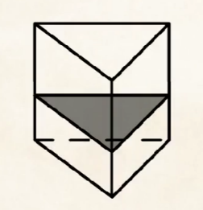  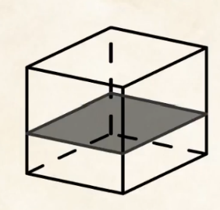  Se vor precăuta următoarele întrebări:  Ce corpuri rezultă în urma intersecției unei prisme cu un plan paralel cu baza?  Ce proprietăți au corpurile rezultate?  Ce figuri se obțin în planul dat în urma intersecției?  În urma discuțiilor se obține:  În urma secționării prismei cu un plan paralel cu baza se obțin 2 prisme  Prismele obținute sunt asemenea prismei inițiale.  Secțiunea unei prisme cu un plan paralel cu baza este un poligon congruent cu bazele.  Elevii notează în caiete  Profesorul dă definiția secțiunii diagonale:  Secțiunea obținută într-o prismă cu baza un poligon cu cel puțin 4 laturi printr-un plan format dintr-o diagonală a bazei și o muchie laterală, se numește secțiune diagonală  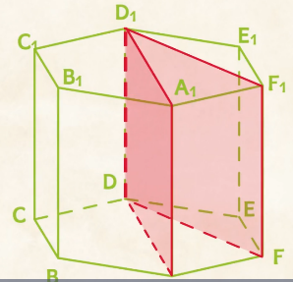  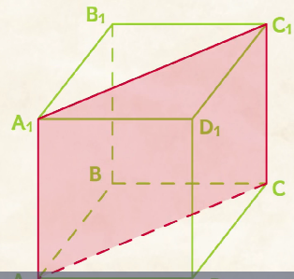  Proprietăți:  Secțiunea diagonală conține 2 muchii laterale  În prisma dreaptă secțiunea diagonală este perpendiculară pe planul bazei  Secțiunea diagonală reprezintă un dreptunghi  Elevii notează în caiete | 20 | Conversație/frontală  Algoritmizarea/individual  Slide_2-5  Slide_6
Reflecție | O1-O4 | Profesorul propune pentru rezolvare problema 1  Prin mijlocul muchiei laterale a unei prisme patrulater regulate se duce un plan de secțiune paralel cu baza. Determinați perimetrul și aria secțiunii ,dacă latura bazei este l= 8cm;  Se va răspunde la următoarele întrebări:  Ce reprezintă secțiunea obținută la intersecția prismei cu un plan paralel cu baza  (un pătrat congruent cu baza)  Care este formula pentru calculul perimetrului pătratului  (p=4a)  Care este formula de calcul pentru aria pătratului  (A=a²)  Elevii rezolvă problema în caiete.  Profesorul ajută elevii. La necesitate, în realizarea sarcinii dă indicațiile respective.  Profesorul propune pentru rezolvare problema 6b pag.152.  Elevii efectuează desenul și notează în caiete datele problemei,  2 elevi rezolvă problema la tablă.  Profesorul ajută elevii la necesitate în realizarea sarcinii.  Bilanțul lecției:  Ce obținem la secționarea unei prisme cu un plan paralel cu baza  (2 prisme asemenea, în secțiune un poligon congruent cu baza)  În care prisme se pot obține secțiuni diagonale?  (În prisme în baza cărora sunt poligoane cu un număr de laturi mai mare de 4)  Cum obținem o secțiune diagonală?  (Cu un plan ce trece printr-o diagonală a bazei și o muchie laterală)  Ce reprezintă secțiunile diagonale (dreptunghiuri)  Temă pentru acasă: Secțiuni paralele cu baza, secțiuni diagonale. Ex4 pag. 152.. | 12  5  2 | Problematizare/individual  Slide_9
Anexă
Problema1.
Prin mijlocul muchiei laterale a unei prisme patrulater regulate se duce un plan de secțiune paralel cu baza. Determinați perimetrul și aria secțiunii ,dacă latura bazei este l= 8cm;
ABCDA’B’C’D’ prismă patrulater regulată  AB=8cm  _____________________________  P_{A”B”C”D”}=?  A_{A”B”C”D”}=? | 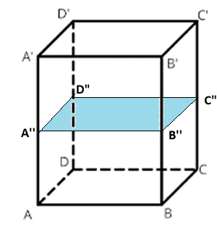 | Rezolvare:  Așa cum A”B”C”D” – secțiune paralelă cu baza A”B”C”D” pătrat congruent cu ABCD  A”B”=8cm  P=4·8=32(cm)  A=8·8=64(cm²)  Răspuns: P=32cm; A=64cm².

ABCDEFA₁B₁C₁D₁E₁F₁ prismă hexagonal regulată  AB=BB₁=6cm  ____________________  A_{AA1D1D}=?  A_{FF1D1D}=? | 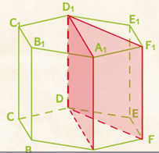 | AA₁D₁D – dreptunghi  A=AD·AA₁  AD diagonala mare în hexagon  AD=2AB=2·6=12(cm)  AA₁=6cm  A=12·6=72(cm²)  DFF₁D₁ dreptunghi  DF diagonala mica în hexagon  DF=AB$\sqrt{3}$=6$\sqrt{3}(cm)$  A=6·6$\sqrt{3}=36\sqrt{3}{(cm}^{2})$  Răspuns: A_{AA1D1D}=72cm²  A_{DFF1D1}=36$\sqrt{3}{cm}^{2}$
Problema 6 pag152. Lungimea fiecărei muchii a unei prisme hexagonal regulate este de 6cm. Să Se afle ariile secțiunilor diagonale

Problema 4 pag.152
Baza unei prisme drepte este un triunghi dreptunghic a cărui ipotenuză este de două ori mai mare decât o catetă. Să se afle masurile unghiurilor secțiunii prismei cu un plan determinat de mijloacele muchiilor laterale.
ABCA’B’C’ prismă triunghiulară dreaptă  ABC – triunghi dreptunghic  AM=MA’, BN=NB’, CP=PC’  m(<B)=90º  AC=2AB  m(<M)=?  m(<N)=?  m (<P)=? | 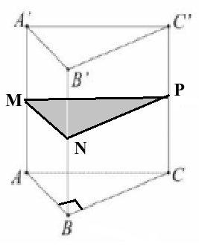 | (MNP)||(ABC), deci ΔMNP - dreptunghic congruent cu ΔABC  Și MP=2MN, cunoaștem că în triunghiul dreptunghic cateta opusă unghiului de 30º este egală cu jumătate de ipotenuză, deci m(<P)=30º, m(<M)=60º, m(<N)=90º.  Răspuns: m(<P)=30º, m(<M)=60º, m(<N)=90º.

Probleme:
Muchia laterală a unei prisme hexagonal regulate este egală cu 14cm. Aria secțiunii diagonal ami mari este egală cu 168cm². Aflați latura bazei prismei.
ABCDEFA’B’C’D’E’F’ prismă hexagonală regulată  AA’=14cm  A_{EBB’E’}=168cm²  _______________  AB=? | 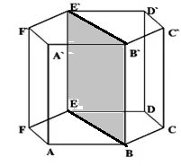 | EBB’E’ -dreptunghi $EB=\frac{168}{14}=12(cm)$  AB=$\frac{EB}{2}$  A_{EBB’E’}=EB·BB’ $AB=\frac{12}{2}=6(cm)$  $$EB=\frac{A_{EBB'E'}}{BB'}$$  BB’=AA’=14(cm)  Răspuns: AB=6cm
Aflați aria secțiunii diagonale a unui cub dacă diagonala feței laterale este egală cu 6dm
ABCDA’B’C’D’ cub  BC’=6dm  A_{DBB’D’}=? | 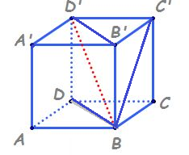 | A_{DBB’D’}=DB·BB’  DB=BC’=6(dm)  BC’=BB’$\sqrt{2 }=>BB^{'}=\frac{BC'}{\sqrt{2}}$  $$A_{DBB'D'}=BC^{'}∙\frac{BC^{'}}{\sqrt{2}}=\frac{6^{2}}{\sqrt{2}}=\frac{36}{\sqrt{2}}=\frac{36\sqrt{2}}{2}=18\sqrt{2}({cm}^{2})$$  Răspuns: $18\sqrt{2}({cm}^{2})$

